Data: 20.04.2020 r.
21.04.2020 r.
klasa: V
Temat: Siła muzyki
Jan Parandowski Orfeusz i Eurydyka
Przeczytaj mit o Orfeuszu i Eurydyce
Orfeusz był królem-śpiewakiem Tracji […]. Był młody i bardzo piękny. Śpiewał i grał na lutni tak pięknie, że wszystko, co żyło, zbierało się dokoła niego, aby słuchać jego pieśni i grania. Drzewa nachylały nad nim gałęzie, rzeki zatrzymywały się w biegu, dzikie zwierzęta kładły się u jego stóp – i wśród powszechnego milczenia on grał. Był po prostu czarodziejem i za takiego uważały go następne pokolenia, przypisując mu wiele rozmaitych dzieł, w których wykładał zasady sztuki czarnoksięskiej.
Żoną jego była Eurydyka, nimfa drzewna, hamadriada. Kochali się oboje bezprzykładnie. Ale jej piękność budziła miłość nie tylko w Orfeuszu. Kto ją ujrzał, musiał ją pokochać. Tak właśnie stało się z Aristajosem. Był to syn Apollina i nimfy Kyreny, tej, co lwy jedną ręką dusiła – bartnik zawołany, a przy tym dobry lekarz i właściciel rozległych winnic. Zobaczył raz Eurydykę w dolinie Tempe. Cudniejszej doliny nie ma w całym świecie, a Eurydyka wśród łąk zielonych, haftowanych kwieciem rozmaitym, wydawała się jeszcze bardziej uroczą. Aristajos nie wiedział, że ona jest żoną Orfeusza. Inaczej byłby, oczywiście, został w domu i starał się zapomnieć o pięknej nimfie. Tymczasem zaczął ją gonić. Eurydyka uciekała. Stało się nieszczęście: ukąsiła ją żmija i nimfa umarła.
Biedny był wówczas Orfeusz, bardzo biedny. Nie grał, nie śpiewał, chodził po łąkach i gajach i wołał: „Eurydyko! Eurydyko!” Ale odpowiadało mu tylko echo. Wtedy ważył się na rzecz, na którą nie każdy by się ważył: postanowił pójść do podziemia. Wziął ze sobą tylko swoją lutnię czarodziejską. Nie wiedział, czy to wystarczy, ale nie miał żadnej innej broni. Jakoż wystarczyło. Charon tak się zasłuchał w słodkie tony jego muzyki, że przewiózł go za darmo i bez oporu na drugi brzeg Styksu; Cerber, nawet sam Cerber nie szczekał! A kiedy stanął Orfeusz przed władcą podziemia, nie przestał grać, lecz potrącając z lekka struny harfy, skarżyć się zaczął, a skargi układały się w pieśni. Zdawało się, że w królestwie milczenia zaległa cisza większa i głębsza niż zwykle. I stał się dziw nad dziwy: , nieubłagane, okrutne, bezlitosne Erynie płakały!
Hades oddał Orfeuszowi Eurydykę i kazał ją Hermesowi wyprowadzić na świat z powrotem. I jedno jeszcze powiedział: Eurydyka iść będzie za Orfeuszem, za nią niech kroczy Hermes, a Orfeusz niech pamięta, że nie wolno mu oglądać się poza siebie. Poszli. Droga wiodła przez długie, ciemne ścieżki. Już byli prawie na górze, gdy Orfeusza zdjęło nieprzezwyciężone pragnienie: spojrzeć na żonę, bodaj raz jeden. I w tej chwili utracił ją na zawsze. Hermes zatrzymał Eurydykę w podziemiu, Orfeusz sam wyszedł na świat. Próżno się wszędzie rozglądał: nigdzie jej nie było. Nadaremnie dobijał się do bram piekieł: nie wpuszczono go po raz wtóry.

ćwiczenie 1
Określ, które zdania są prawdziwe, a które fałszywe:
Orfeusz był królem.
Eurydyka była nimfą drzewną.
Pogoń Aristajosa zakończyła się tragicznie.
Bronią Orfeusza była czarodziejska lutnia.
Aristajos wiedział, że Eurydyka była żoną Orfeusza.
Charon postanowił wypuścić Eurydykę.
Eurydyka nie oparła się pokusie i odwróciła się za siebie.
Orfeusz i Eurydyka żyli szczęśliwie na ziemi po uwolnieniu z Hadesu.
ćwiczenie 2
W jakiś sposób reagowały na muzykę Orfeusza:
drzewa –
rzeki -
dzikie zwierzęta –
Charon-
Cerber-
Erynie –
wyszukaj z tekstu i zapisz cytaty.
ćwiczenie 3

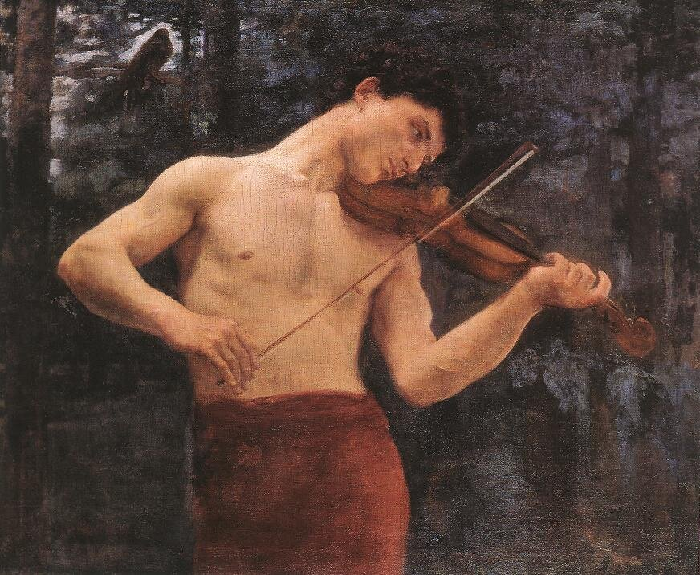
Przyjrzyj się wizerunkowi Orfeusza grającego na czarodziejskim instrumencie.
Ćwiczenie 4
Co wyraża twarz Orfeusza na obrazie? Zapisz – tutaj lub w zeszycie – określenia przeżywanych przez niego emocji
ćwiczenie 5
Wyobraź sobie, że posiadasz czarodziejską lutnię. W jakich sytuacjach warto by było jej użyć? Zapisz swoje propozycje tutaj lub w zeszycie.
Ćwiczenie 6
Napisz prośbę w imieniu Orfeusza do władcy podziemia Hadesa o powtórne rozpatrzenie sprawy króla-śpiewaka i zmianę decyzji o zatrzymaniu Eurydyki. Pamiętaj o argumentach popierających twoją prośbę.
Zadania wykonaj do dnia 27.04.2020 r. i wyślij na adres sosw112@wp.pl

.

